1. **OBJETIVO**

El objetivo de este documento es formalizar y estandarizar el proceso de actualización diaria del liquidador de descuentos en la campaña de Pash, esto con el fin de identificar de manera precisa los clientes que aplican a un descuento especial. Este proceso permite gestionar de manera efectiva las estrategias y desplegar herramientas masivas personalizadas, a través de su elaboración, se busca asegurar que todo el personal involucrado comprenda el procedimiento y se ejecute de manera eficiente y puntual.

**ALCANCE**

Este documento está dirigido principalmente al coordinador de cobranza de la campaña de Pash, quien es el encargado de ejecutar el proceso de actualización diaria del liquidador de descuentos, asimismo, se dirige a la dirección operativa, ya que, en conjunto con el coordinador, son responsables de desplegar estrategias eficaces para la gestión de los clientes que aplican a dichos descuentos.

1. **RESPONSABILIDADES**

La responsabilidad de elaborar, implementar y hacer seguimiento a este documento recae en las siguientes áreas y cargos:

* **Coordinador de cobranza de la cartera:** Encargado de elaborar y actualizar el liquidador de manera diaria, asegurando que la información esté correcta y actualizada para su distribución y uso.
* **Director operativo:** Responsable de supervisar la correcta ejecución del proceso, garantizando que las áreas involucradas sigan las directrices y estrategias establecidas. Además, tiene la responsabilidad de aprobar los procedimientos y evaluar el desempeño de estos en función de los resultados obtenidos.

1. **DEFINICIONES**

* **Estrategias:** Planes de acción diseñados para lograr objetivos específicos dentro de las campañas, tales como la optimización de recursos, la mejora en la eficiencia de los procesos de cobranza o el aumento de la efectividad en la gestión de clientes.
* **Seguimiento:** Proceso de monitoreo y control continuo de las actividades y resultados dentro de las campañas, con el fin de asegurar que se estén cumpliendo las metas establecidas y ajustar las acciones según sea necesario.
* **Descuento:** Es una reducción en el precio original de un producto o servicio, que se aplica con el fin de incentivar la compra, premiar la fidelidad del cliente o promover una oferta especial. El descuento puede ser porcentual o en valor fijo, y suele estar asociado a condiciones específicas, como el cumplimiento de ciertos requisitos.

1. **CONTENIDO**

A continuación, se detallan los pasos a realizar:

1. **Creación de archivo correspondiente al día:** En la siguiente ruta: *\\172.128.10.200\Pash\2-Asesores\04.Brigada Descuento\01. 2025\03. Marzo 2025\Liquidadores*, se debe dejar de manera diaria la base del liquidador tomando como plantilla el del día anterior (*La ruta cambia de acuerdo con el mes*).

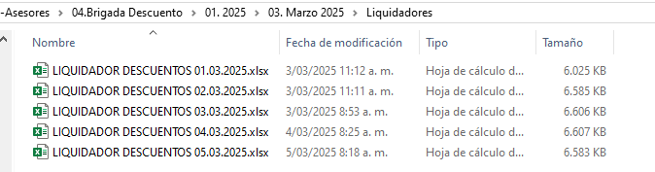

**Figura 1.** *Formato nombre del liquidador.*

1. **Estructura de la base:** Estructura y arquitectura del liquidador
   1. Una vez que el área de inteligencia haya actualizado la asignación diaria, se deben filtrar los clientes con un periodo de mora mayor o igual a 90 días.

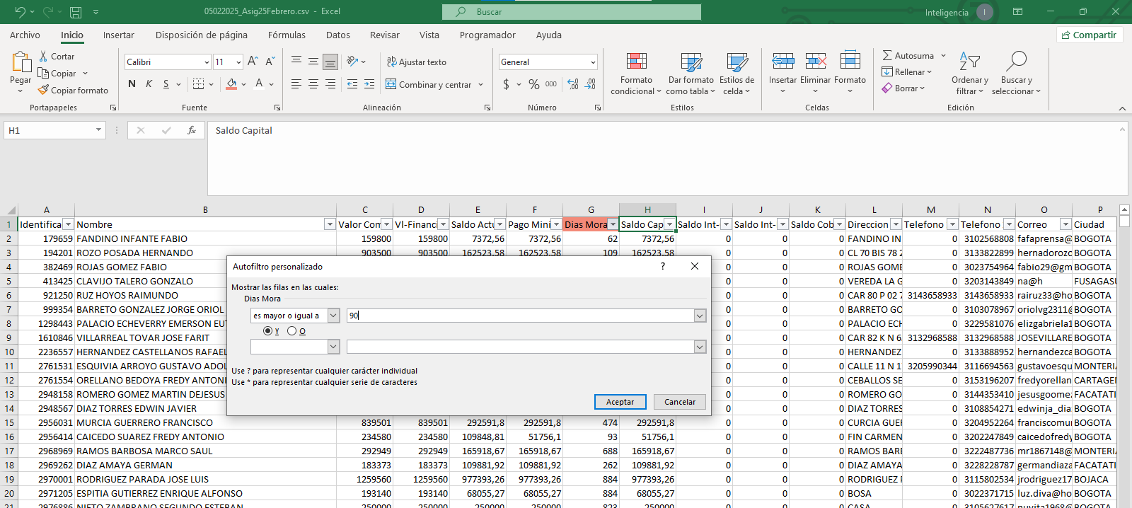

**Figura 2.** *Filtro de clientes mayor a 90 días.*

* 1. En la base generada, cuyo nombre es *LIQUIDADOR DESCUENTOS DIA.MES.AÑO*, se abre el archivo y se conserva únicamente la segunda fila (ya que la primera fila contiene los encabezados) es decir, se elimina toda la información desde la tercera fila hasta la última.

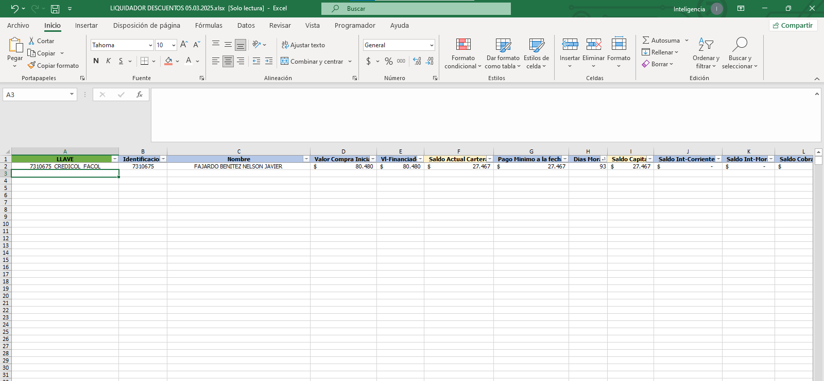

**Figura 3.** *Filtro de clientes mayor a 90 días.*

* 1. Una vez que se han filtrado los clientes cuya asignación es mayor o igual a 90 días, se transfiere esta información a la base del liquidador, comenzando desde la segunda columna (es decir, la columna de identificación). Dado que ambas bases tienen la misma estructura, al pegar la información, ésta debe coincidir de manera exacta con la asignación, ubicándose en las columnas correspondientes según el formato establecido.

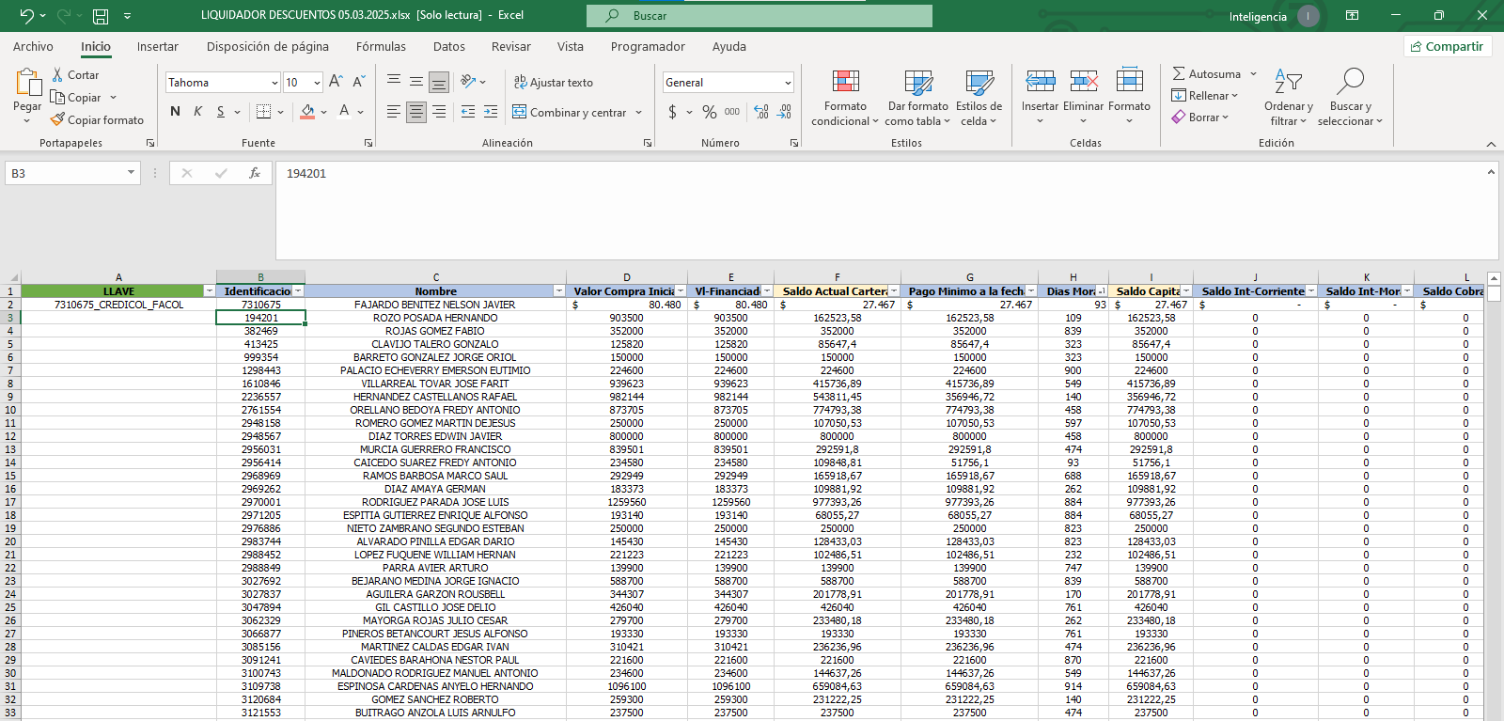

**Figura 4.** *Creación del liquidador.*

* 1. A continuación, en la primera columna, denominada *"llave"*, que corresponde a la cuenta o al identificador del cliente dentro de la asignación, se debe extender dicha columna hasta el último registro.

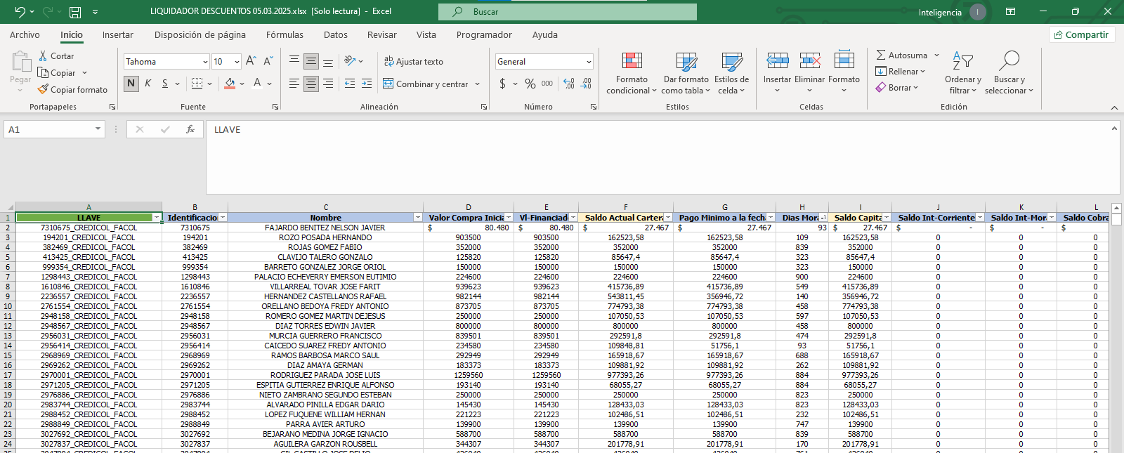

**Figura 5.** *Creación del liquidador.*

* 1. Se debe realizar el mismo proceso con las dos últimas columnas denominadas *Validación1* y *Observación.*

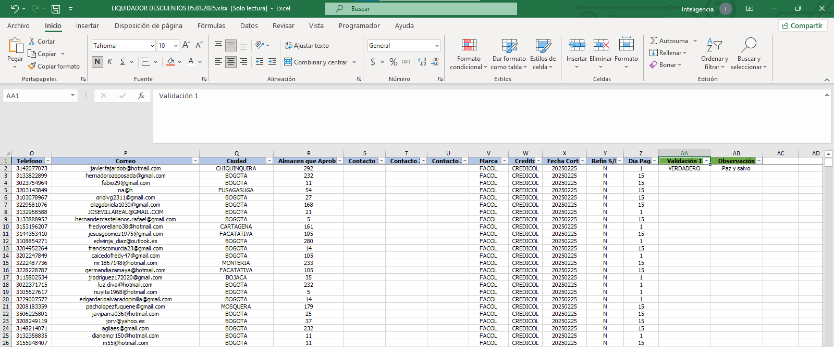

**Figura 6.** *Creación del liquidador.*

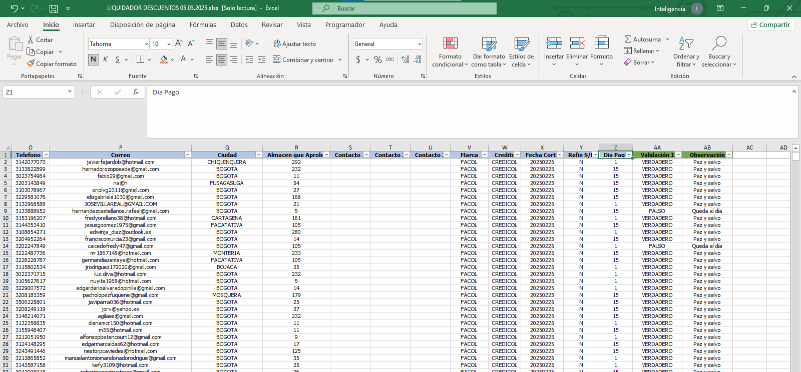

**Figura 7.** *Creación del liquidador.*

* 1. A continuación, se toma el formato de la primera columna y se aplica a las demás, asegurando que todas las columnas tengan el mismo formato y sean adecuadas para su contenido correspondiente. Luego de esto, se debe eliminar la primera columna debido a que, la información pertenece a el liquidador del día anterior.

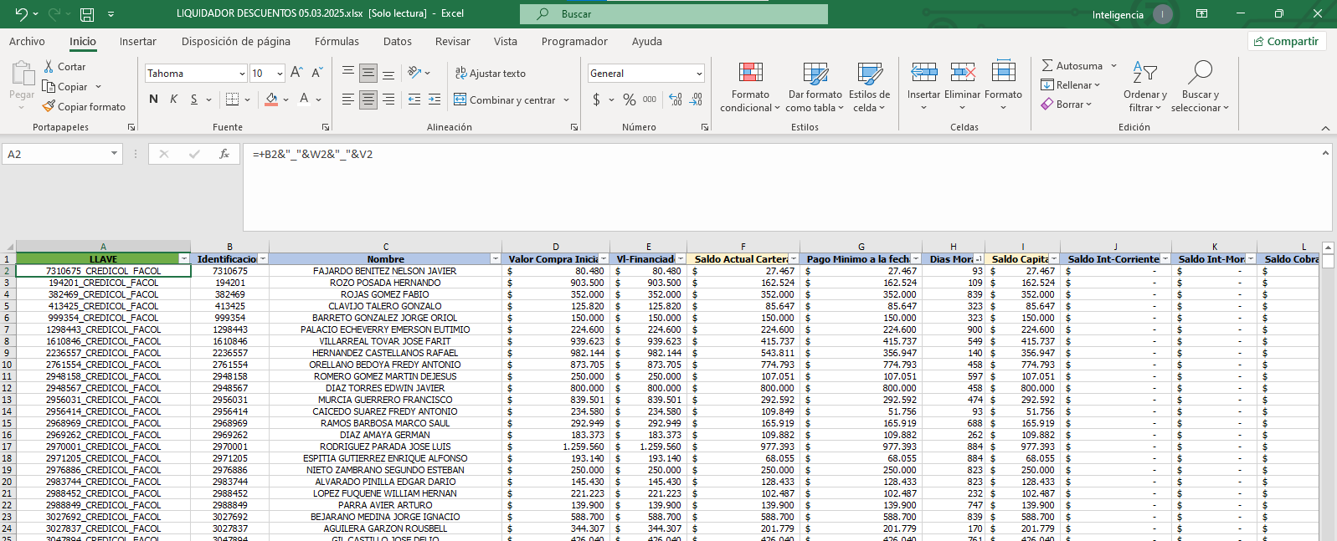

**Figura 8.** *Creación del liquidador.*

* 1. Nos dirigimos a la última columna, denominada *"observación"*, y eliminamos las filas que contienen el texto *"Queda al día"*. De esta manera, solo permanecerán los clientes que estén registrados en esa columna como *"paz y salvo"*.

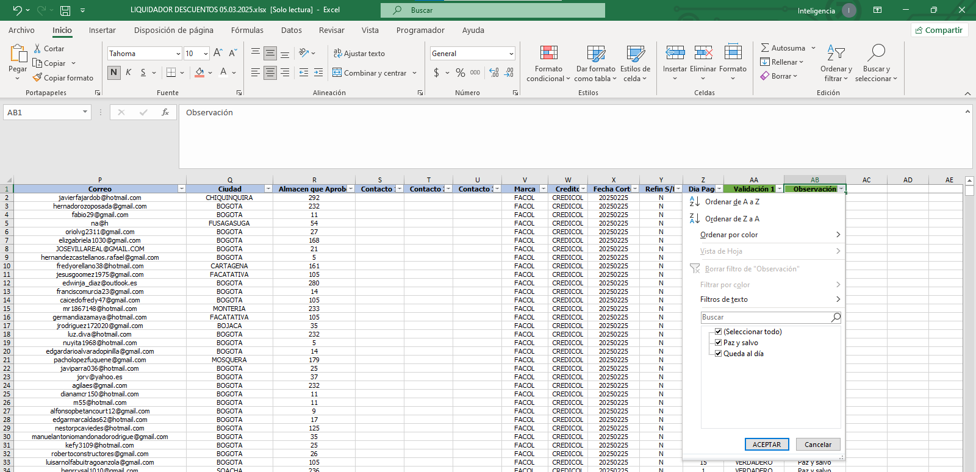

**Figura 9.** *Creación del liquidador.*

* 1. Para finalizar, ocultamos la base de datos y guardamos el liquidador en la ruta designada.

**Recomendaciones**

* Para que un cliente sea elegible para el beneficio del descuento, debe contar con una mora igual o superior a 90 días, y el saldo actual cartera debe ser equivalente al saldo capital.
* Es necesario verificar en el cuadro del liquidador *(Hoja1)* que la aplicación del descuento se realice de manera correcta y que la información sea precisa.
* Únicamente debe permanecer en la base de datos aquello que esté debidamente clasificado como *paz y salvo*.

1. **DOCUMENTOS RELACIONADOS Y DE REFERENCIA:**

* **Base de asignación:** Este archivo contiene la información fundamental y estructurada de los clientes asignados. Incluye datos relevantes como nombres, identificaciones, monto de deuda y otros detalles esenciales para el proceso de asignación**.**

1. **ANEXOS:**
2. **CONTROL DE CAMBIOS:**

|  |  |  |
| --- | --- | --- |
| **Versión** | **Descripción** | **Fecha** |
| 1 | Creación del procedimiento. | NR |